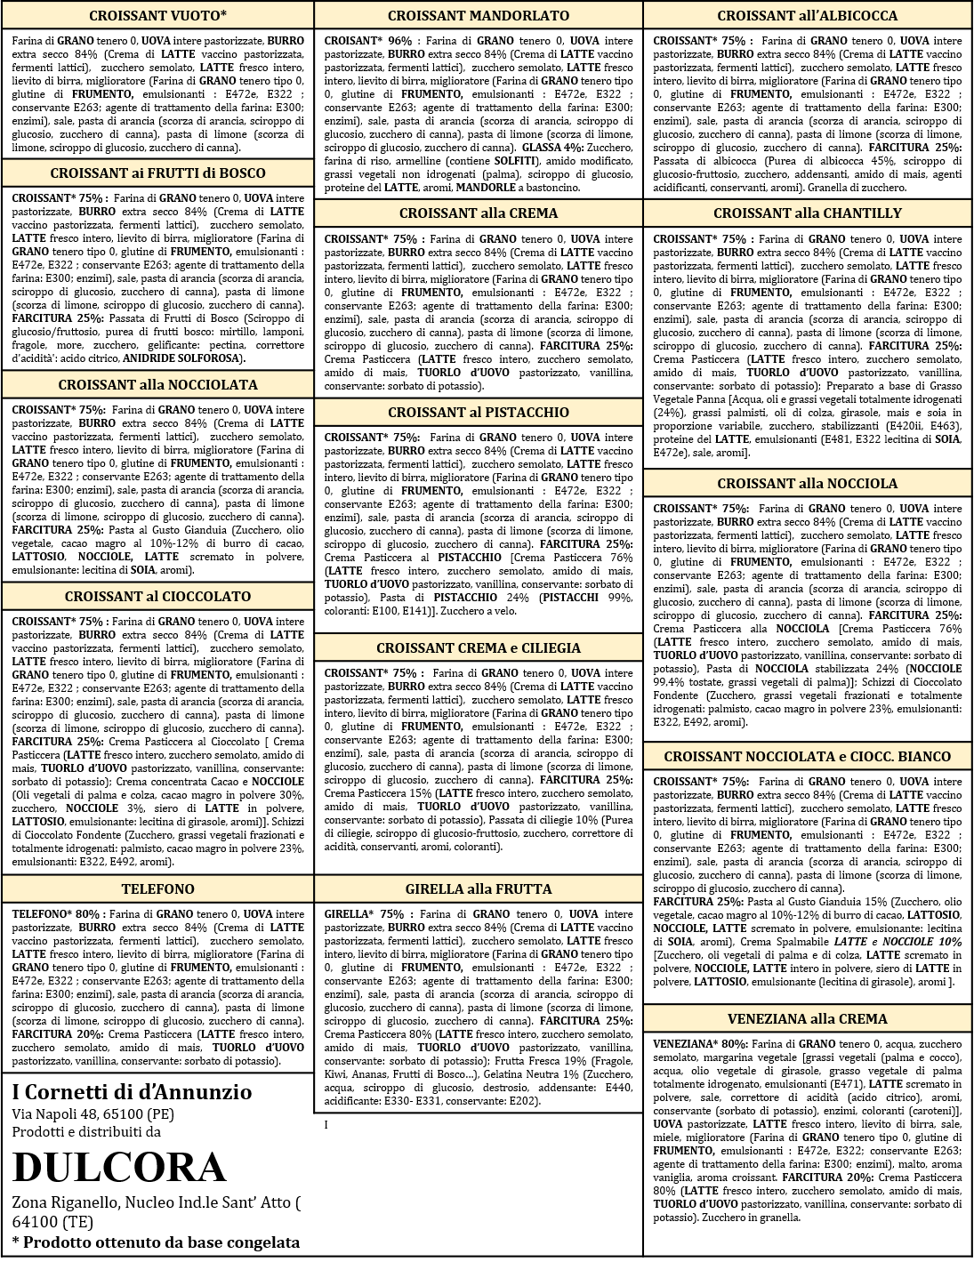
L’ATTIVITÀ VIENE SVOLTA ALL’INTERNO DELLO STESSO FABBRICATO: È IMPOSSIBILE EVITARE LA CONTAMINAZIONE CROCIATA ANCHE SU ALIMENTI CHE NON CONTENGONO ACUNI ALLERGENI IN FORMULAZIONE E/O RICETTA.

